生教組照片~學校交通分析、輔導與改善
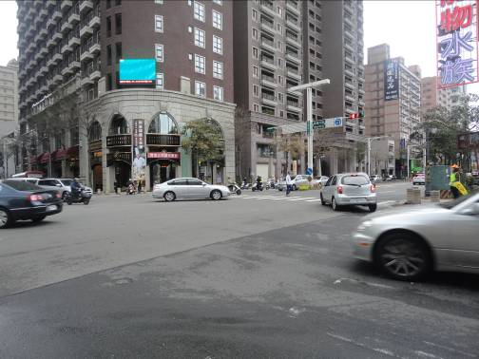
照片說明：上學時段改善前－路口車多速度快，常有車子為了搶快而穿越隊伍，非常危險。
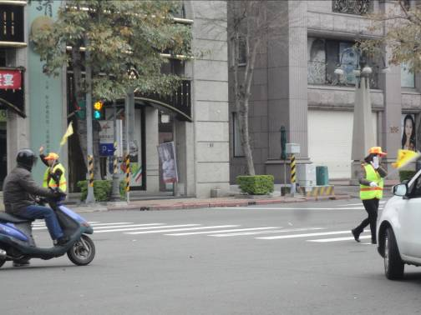
照片說明：上學時段改善後－安排三位志工在路口值勤，以保護學生、家長的安全。

